ПРИЛОЖЕНИЕ № 2

УТВЕРЖДЕНА
постановлением администрации
Отрадо-Ольгинского сельского
поселения Гулькевичского района
от 05.05.2014 № 52

План-схема существующих электрических сетей 10 кВ с.Отрадо-Ольгинское

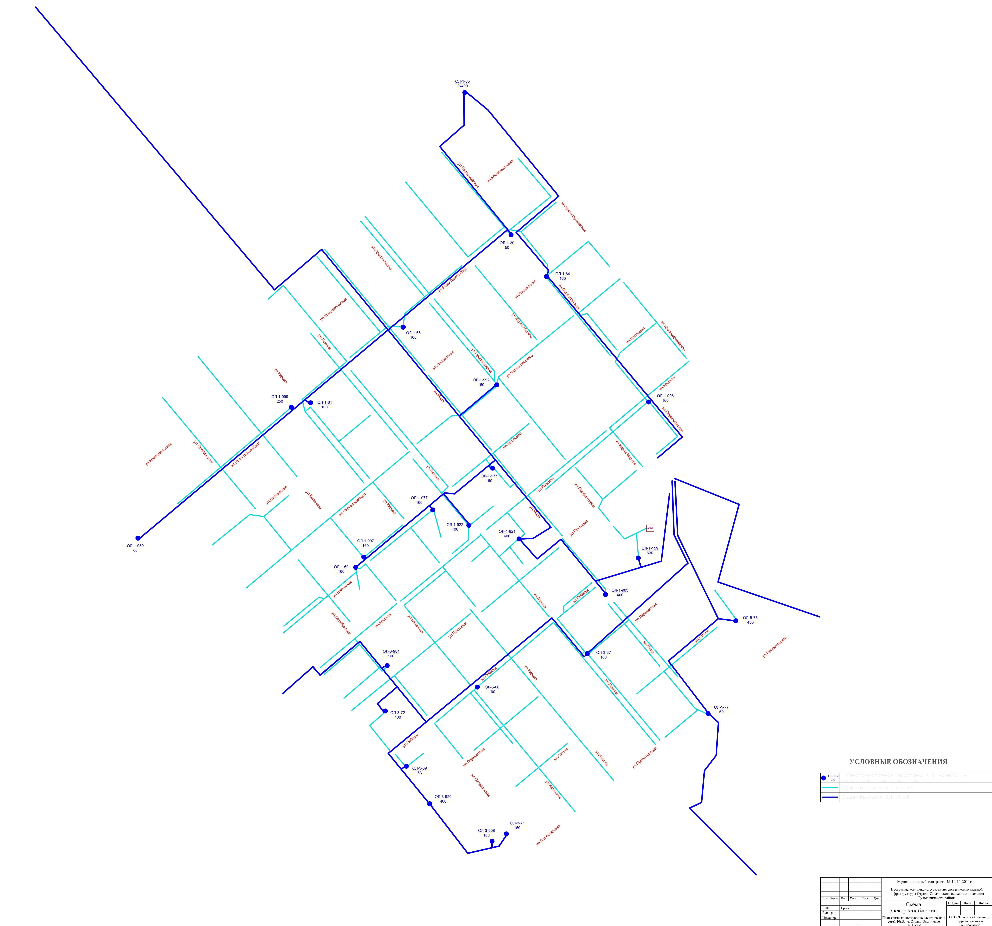

Глава Отрадо-Ольгинского
сельского поселения
Гулькевичского района Н.В.Костенко

